11.09.2018г. на отделении «ОиПП» проведён классный час
в группе 125
тема классного часа: «Герои наших дней».

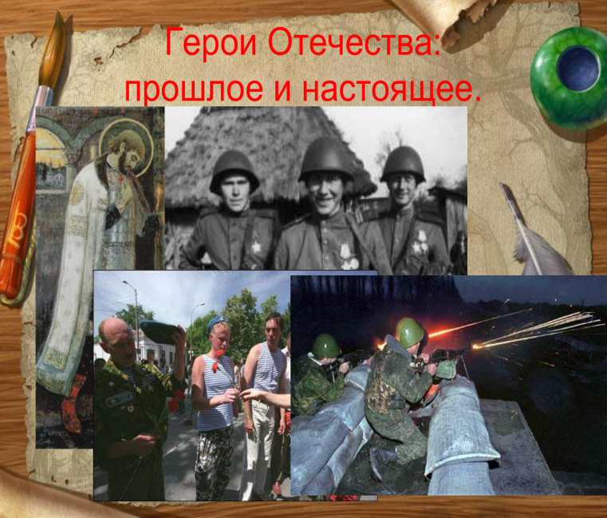

Герои наших дней: мужчины, которые совершают подвиги сегодня.
Принято думать, что герои остались в прошлом.
Что современное поколение не способно на самопожертвование и даже не знает, что такое – отдать жизнь за Родину.
Сегодня, мы решили опровергнуть этот миф и вспомнить имена тех, кто стал героем в наши дни.

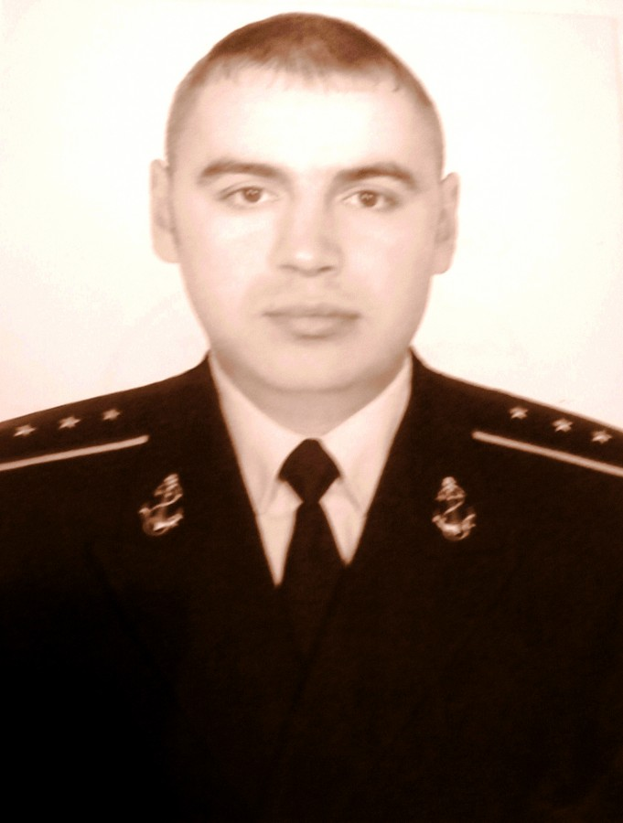
Гаврилов
Юрий Владимирович

17 июля 2016года трагически погиб выпускник школы № 3, техник команды связи базового тральщика «Сергей Колбасьев» старший мичман Юрий Гаврилов. Ценой собственной жизни он вытащил из морских волн двух подростков — Дмитрия и Андрея из города Светлого. От смерти юношей отделяли считанные секунды…
Юрий родился 16 июля 1981 года в Златоусте. Успешно окончил школу № 3, затем СПТУ № 4.С детства мечтал о море.
И его мечта осуществилась – призвали в армию в Морфлот!
Служил Юра в Санкт-Петербурге. По истечении срочной службы, он остался на флоте по контракту.
За 34 года своей жизни он успел сделать немало. В его послужном списке — несколько боевых операций в районе Персидского залива, отличная служба на кораблях связи Балтийского флота. И на тральщиках бригады охраны водного района наш земляк был всегда в числе лучших.

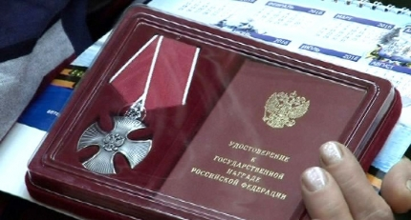

Указом президента России Юрий Гаврилов посмертно награжден орденом Мужества.
Эту высокую награду за отвагу и самоотверженность торжественно вручили маме погибшего моряка Людмиле Михайловне.
Это произошло в администрации Златоуста.
В зале многие не скрывали своих слез…

Мероприятие проведено библиотекарем Коваленко Л.Н.

